数字化校园电视台

我校数字化校园电视台是由数字化摄录、采集、编辑、播出系统等组成，是供学校自行拍摄、制做各种电视节目录像，如领导讲话、优秀示范课、教师访谈录、文艺节目、运动会、实验活动等，并具有现场直播、录播、转播、转录等多种功能。系统内设置摄像机、编辑机、直播机等系统设备。

实景演播室

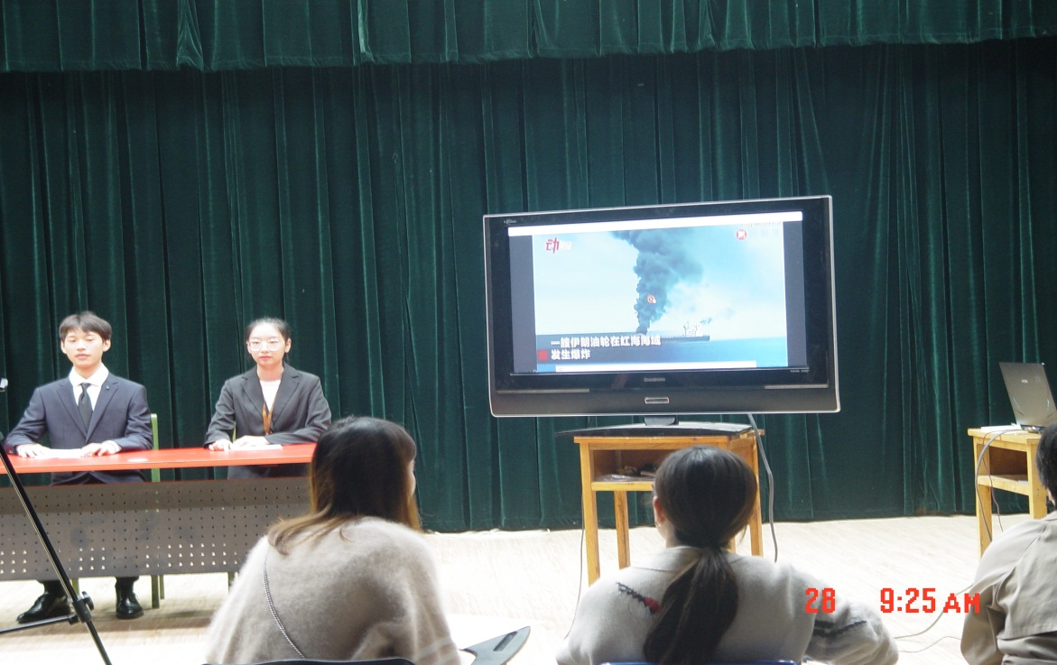

录音棚

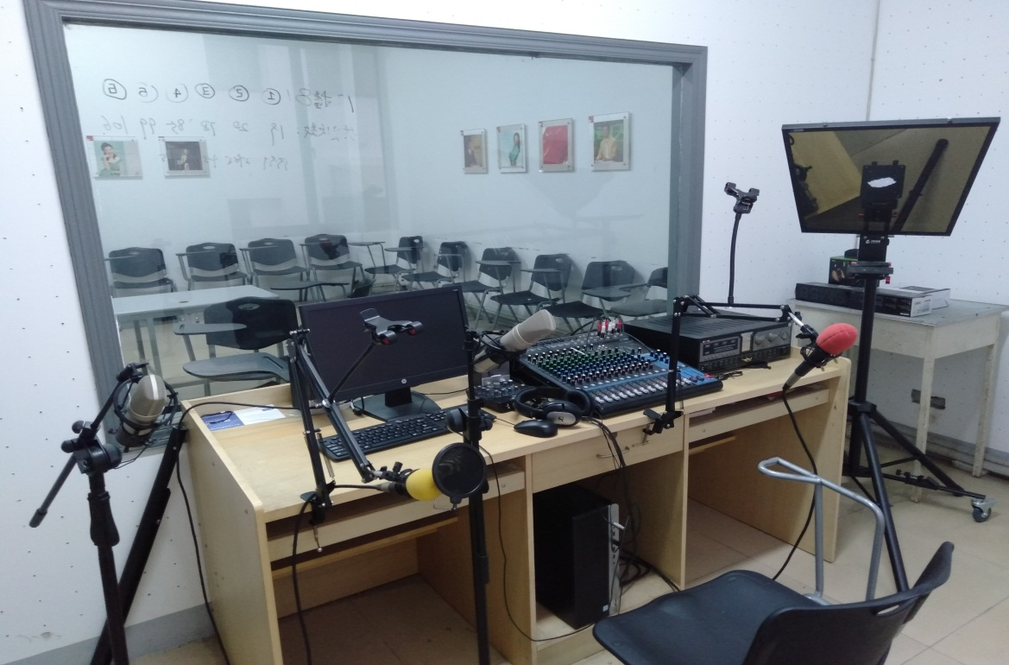

录播教室

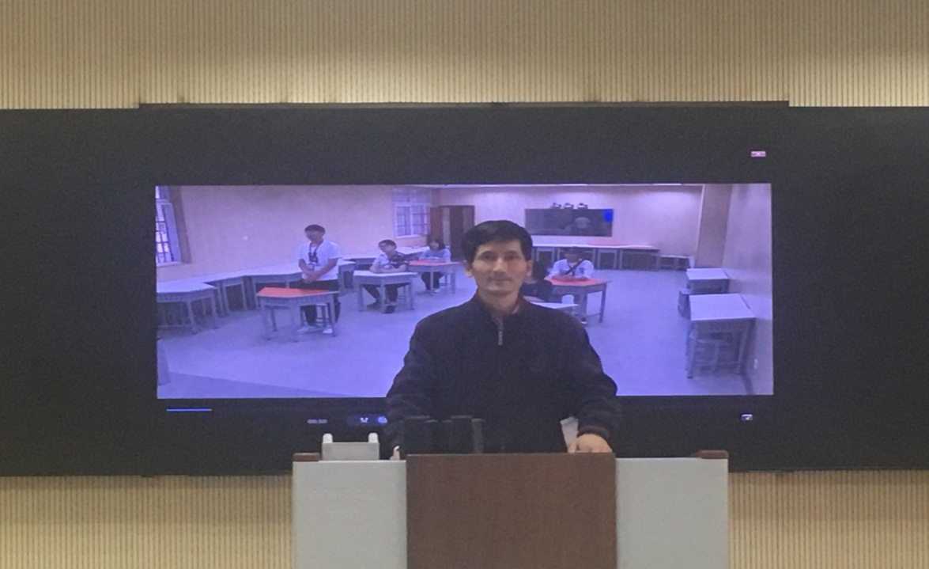

机顶盒直播

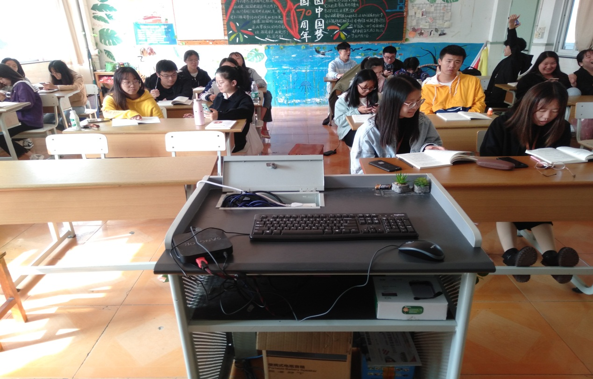

网络直播点播

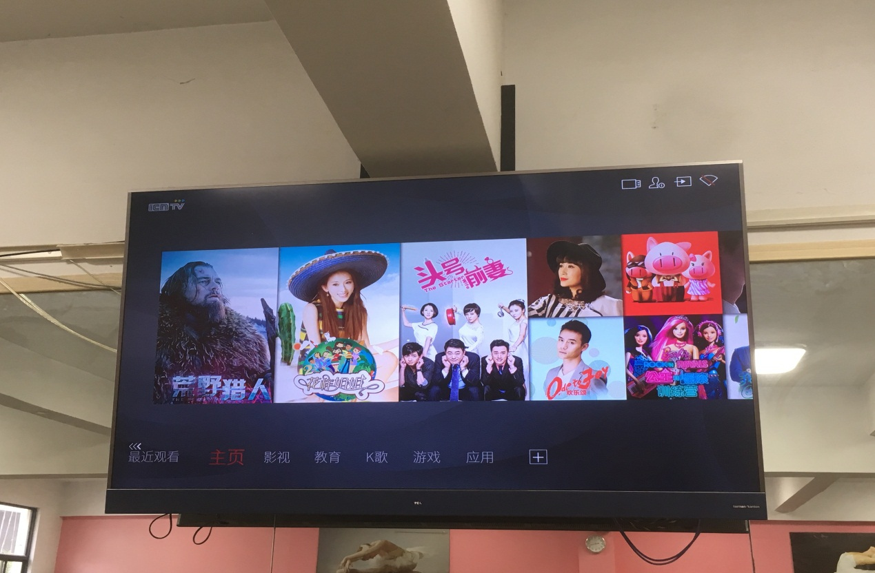

媒体资产管理存储

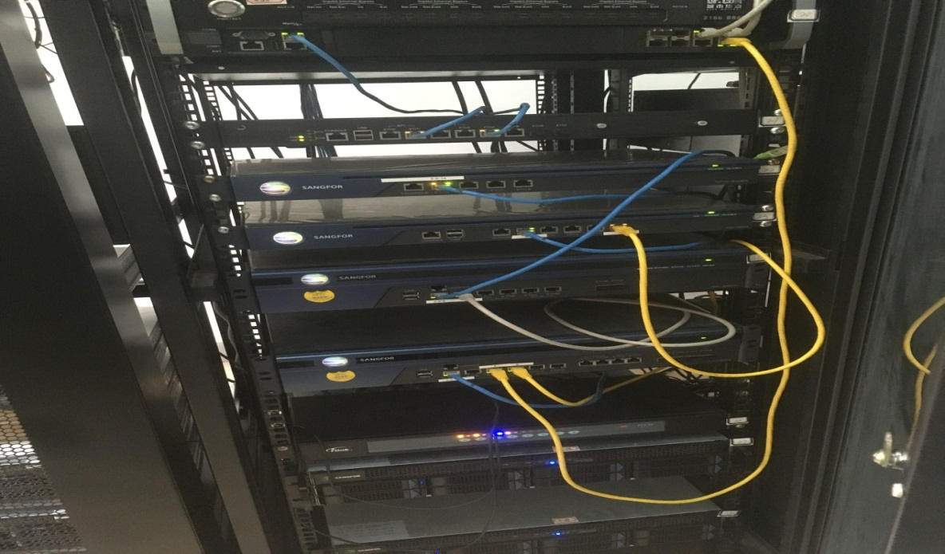

后期制作

